2014年度全国出口埃及商品质量状况

前 言
非洲陆地面积3020万平方公里，人口约10.3亿。非洲自然资源丰富，铁矿、铬矿、磷酸盐、钻石、黄金、铜矿等矿产资源的储量和产量均居世界前列。非洲国家是我国开展政治和外交活动的重要舞台，我国几代领导人都高度重视对非政治和外交工作，并取得了丰硕的外交成果。
非洲是我国产品重要的出口市场，最近几年我国对非贸易的增长速度远远高于我国对其他国家或地区的出口增长，但同时，我国出口非洲产品质量水平远远低于我国对欧美国家出口产品质量，主要表现在质量不合格、标识不准确、售后服务体系不健全、假冒知名品牌、涉嫌商业欺诈等方面。由于产品的问题突出，我国产品在非洲的信誉已经受到严重威胁，进口国政府甚至认为我国在出口产品质量控制和贸易政策上存在歧视性待遇，有意向非洲国家倾销劣质产品。
针对这种现象，我国政府予以高度重视，并大力支持开展对非质检合作，2006年2月中办和国办批准国家质检总局作为中非合作论坛中方后续行动委员会成员单位，确立了质检工作在对非关系中的地位，为总局开展对非质检合作提供了广阔的平台。
2001年12月16日总局与塞拉利昂签署质检合作协议，实现了中非质检合作零的突破。目前总局已经与塞拉利昂、埃塞俄比亚、埃及、肯尼亚、阿尔及利亚等9个非洲国家签署质检合作协议，根据协议已经开展了对塞拉利昂、埃塞俄比亚、埃及、苏丹等国的出口产品装运前检验工作。
质检总局2009年25号公告明确全国各地检验检疫机构从2009年5月1日开始对出口埃及的工业产品实施装运前检验，检验内容包括产品检验、检测、核价和监装，在目前已经开展出口产品装运前检验的国家中，我国对埃及的出口量最大。为了全面反映我国出口埃及产品的质量状况，科学引导企业重视输非产品质量，维护对非贸易信誉，并为政策的调整和制定提供依据和数据支持，特编制发布《2014年度全国出口埃及商品质量状况》白皮书，以供各级政府部门、行业协会、相关企业和广大质量工作者参考。

一、2014年出口埃及工业产品总体状况

（一）统计数据
2014年，全国共完成出口埃及产品装运前检验80538批，货值328449.5万美元。检验不合格6083批，货值19878.96万美元。批次不合格率7.55%，金额不合格率6.05%。国外退货22批，货值158.5万美元。退货原因主要有：一是产品存在质量问题，产品有有家用开关、木工机床、袋式集尘器、环氧乙烷灭菌器、铝箔、汽油发电机组、塑料软管、柴油发电机组、塑料模具(旧)，共15批；二是未经装运前检验擅自出口，结果无法在埃及海关清关，涉及的产品有PVC地板革、毯子，共2批；三是埃及客户误判，产品为56%磷化铝片剂，共1批；四是其他原因，产品有子午线轮胎和无水柠檬酸，共4批。

（二）数据对比分析
与2013年相比，2014年出口埃及商品装运前检验批次和货值分别上升了14.9%和16.5%，不合格批次和金额同期相比分别上升了203.99%和256.24%。
中埃贸易走出低迷，总体业务量上升明显，原因主要归结为三个方面：一是埃及经济基本面开始转好。随着军方人物塞西的上台，埃及的政局动荡基本告一段落，民气得到了提振，社会秩序也在重建，经济基本面开始转好，存量经济减少，各方面需求开始恢复。二是国内经济面好转。十八大后政府职能部门进一步简政放权以及“微刺激”经济政策，使出口企业逐渐享受到政策红利，基本面开始好转，利润空间开始变大。对于那些利润率较低的行业，许多以前不能做的订单如今可以继续做下去了。 三是出口企业转型升级成效初显。这些年，在国家宏观调控政策的驱动下，许多企业开始走多元化、高端化、品牌化的发展路线，产品的品质进一步提升，客户进一步多样化，竞争力进一步加强，从而在激烈的竞争中脱颖而出。
（三）质量状况综述
我国出口埃及产品主要包括有机电类产品、金属材料及制品、纺织类产品、轻工类产品、木质类产品、化工类产品以及其他类产品，具有种类繁多、单价不高的特点。沿海一些地区如浙江、广东出口埃及产品中市场采购商品占比较高。

表1 出口埃及装运前检验数据统计表
类别 | 年 | 批次 | 货值（万美元） | 不合格 |  | 不合格率%
 |  |  |  | 批次 | 货值（万美元） | 批次 | 货值（美元）
机电类 | 2013 | 32664 | 129398.4 | 1003 | 2838.6 | 3.07 | 2.19
机电类 | 2014 | 33020 | 126939.1 | 2775 | 9554.48 | 8.4 | 7.53
机电类 | 同比% | 1.09 | -1.9 | 176.67 | 236.59 | 173.62 | 243.84
纺织类 | 2013 | 16578 | 44622.54 | 495 | 965.765 | 2.99 | 2.16
纺织类 | 2014 | 19925 | 51211.6 | 1331 | 3013.56 | 6.68 | 5.88
纺织类 | 同比% | 20.19 | 14.77 | 168.89 | 212.04 | 123.41 | 172.22
轻工类 | 2013 | 20813 | 28005.54 | 490 | 444.97 | 2.35 | 1.59
轻工类 | 2014 | 24502 | 32315.64 | 1514 | 2945.43 | 6.17 | 9.11
轻工类 | 同比% | 17.72 | 15.39 | 208.98 | 561.94 | 162.55 | 472.96
木制产品 | 2013 | 3221 | 25530.19 | 37 | 47.14 | 1.15 | 0.18
木制产品 | 2014 | 3346 | 21939.51 | 189 | 1421.83 | 5.65 | 6.48
木制产品 | 同比% | 3.88 | 14.06 | 410.8 | 2916.18 | 391.3 | 3500
化工类产品 | 2013 | 11765 | 30460.51 | 275 | 298.14 | 2.34 | 0.98
化工类产品 | 2014 | 13187 | 38330.04 | 712 | 2003.22 | 5.40 | 5.23
化工类产品 | 同比% | 12.09 | 25.84 | 158.91 | 571.91 | 130.77 | 433.67
金属材料及制品 | 2013 | 2197 | 25567.75 | 71 | 1009.15 | 3.23 | 3.95
金属材料及制品 | 2014 | 2365 | 49045.27 | 174 | 1692.42 | 7.36 | 3.45
金属材料及制品 | 同比% | 7.65 | 91.82 | 145.07 | 67.71 | 127.86 | -12.66
其他 | 2013 | 3454 | 6815.43 | 101 | 47.83 | 2.92 | 0.7
其他 | 2014 | 3658 | 8124.26 | 164 | 280.43 | 4.48 | 3.45
其他 | 同比% | 5.91 | 19.2 | 62.38 | 486.3 | 53.42 | 392.86
合计 | 2013 | 70094 | 281940.1 | 2001 | 5580.21 | 2.85 | 1.98
合计 | 2014 | 80538 | 328449.5 | 6083 | 19878.96 | 7.55 | 6.05
合计 | 同比% | 14.9 | 16.50 | 203.99 | 256.24 | 164.9 | 205.56
以下是出口埃及各类商品的批次、货值分布情况。
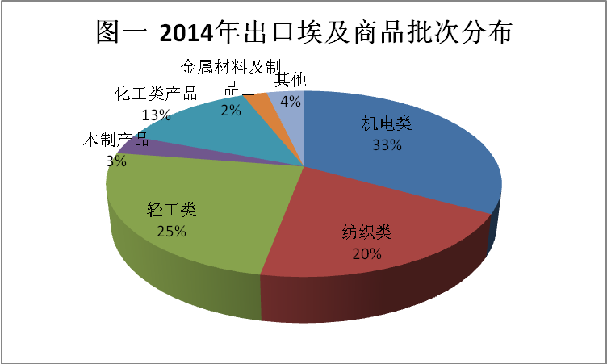
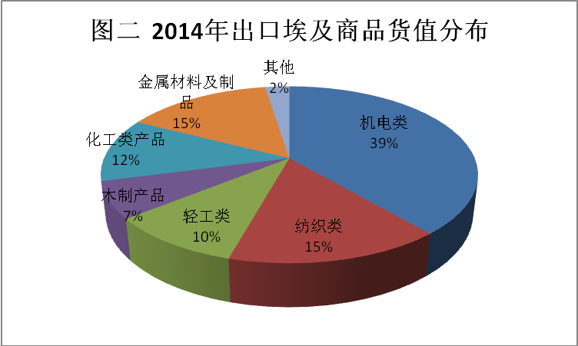
2014年全国在出口埃及装运前检验工作中共检出不合格产品6083批，货值19878.96万美元，批次、货值不合格率分别同比分别增长203.99%和256.24%。从不合格内容来看，其中既有大量的外观、功能、性能、品质等客户直接关注的质量问题，也有很多安全、卫生、环保项目不合格，还有相当一部分高价低报、假冒伪劣、侵犯知识产权等方面违法行为。

二、出口埃及商品装运前检验工作开展情况
2014年埃及政局终于走出动荡局势，中埃贸易开始复苏。各检验检疫局机构从大局出发，积极探索新做法，总结新经验，形成新机制，提高输埃及产品检验监管效能，确保工作质量。
（一）强化基础，严格落实出口装运前检验要求
各直属检验检疫局均能在工作实践中将总局的要求与当地产业特点以及自身实际相结合，并建章立制，下属各分支局分别制定相应的作业指导文件，从职责分工、工作要求、业务流程、合格评定程序、文书档案记录等方面做出了详细规定，并定期开展工作质量检查，有效地保证了装运前检验工作的质量，使工作贴合实际，更具操作性、统一性和规范性。浙江、广东、重庆等地的检验检疫局先行一步，在市场采购、协检单位管理等方面形成好的经验和做法，并以工作规范的形式加以固化，统一协调管理全省的装运前检验工作。
（二）强力打假，确保出口产品质量安全
各直属检验检疫局把出口埃及装运前检验作为打击假冒伪劣的重要抓手和主战场，纷纷成立打假领导小组，突破传统思路，探索打假道路。
广东检验检疫局依托口岸全数据提取、投诉举报、违法违规信息共享、风险数据分析等手段，注重对铭牌、标识、商标使用授权书等进行核对，严厉打击商标侵权、假冒产地、以假充真、以次充好、和利用夹带、冲关瞒报等形式逃避出口检验检疫等违法违规行为的违法行为。
深圳检验检疫局通过日常查验及监管抽查检出多批涉及电气安全不合格的小家电和涉嫌仿冒知名品牌的鞋类服装等，对其中的3起涉嫌冒用名牌标识的案件进行了立案和处罚。
浙江检验检疫局探索建立打假工作信息采集共享、责任追溯和执法协作三个工作机制，制定出口双边协议国家、市场采购出口和跨境贸易电子商务出口三个重点领域打假工作规范并试行，查获出口假冒伪劣案件47起，总涉案金额13.10万美元。
2014年，各直属检验检疫局充分克服品种多、任务重、人员紧的困难，严格落实总局要求，把出口埃及的装运前检验工作落实到对产品安全、卫生、健康、环保、反欺诈以及打击假冒伪劣、打击侵犯知识产权的的重心上来。全年共检出各类不合格6083批，货值19878.96万美元，其中包括大量涉及安卫环以及假冒伪劣项目的不合格，检出成效大幅提升，全面回归政府监管本质，有力保障了中埃贸易大局。
（三）加强宣传，提升企业质量主体意识
为保障装运前检验工作的顺利开展，各地检验检疫机构主动与地方政府和相关部门沟通，有的检验检疫局还建立地方外贸部门联络员制度，充分利用培训、座谈、走访、现场检验、监管及QQ群和短信等多种方式及时将有关出口装运前检验的规定、程序和要求传达给出口企业。在政策宣贯基础上，着重帮扶企业完善内部管理，督促企业建立健全质量安全保证体系，完善并落实原材料进厂和产品出厂检验制度、生产过程质量控制制度，进一步提升企业是产品质量第一责任人意识。
（四）快速反应，妥善应对埃及新政
2014年11月底，埃及政府出台清关新政，要求自2015年1月1日起，出口埃及的中国商品必须符合该国标准，不符合埃及标准的产品将禁止入境甚至被退运，没有注明埃及标准号的装运前检验证书将不能通关。后经质检总局出面协调，埃及方面同意将新政执行时间延迟至2015年4月1日。
针对这一情况，各直属局根据检验司的要求，迅速采取应对措施。一是加强宣传，向相关企业通报上述文件；二是收集整理《埃及国家标准目录》及标准查询方法，为企业咨询提供便利；三是积极主动收集埃及方面的文件资料，为总局检验司及时掌握埃及方面的政策动态提供了宝贵的信息来源；四是与国内采购商、出口企业，甚至埃及进口商，保持频繁的沟通联系，力争及时获得尽可能多的埃及新政调整和发布的动态信息；五三是统一思路、分工合作，组织专家组研究大宗出口商品的检验要求和调整方案，同时开展埃及标准的收集和翻译工作，尽可能减小此次埃及政改对我国商品出口的影响。
（五）创新模式，提升装运前检验工作成效
装运前检验情况复杂，品种多、任务重、人员紧，各检验检疫局机构以提高工作效率为目的，结合自身工作实际，积极创新，不断探索装运前检验新方法。
山东、福建、厦门、广东等地积极发挥出口工业产品质量安全示范区作用，通过给予示范区快速通关、快速核放等相关优惠政策，完善输埃及产品监管模式，提升产品质量，有效促进输埃及产品装运前检验工作。江苏、山东检验检疫局积极推广实施无纸化报检，企业人员足不出户即可办理通关手续，避免报检单证传递耗时耗力耗费，解决了“服务群众最后一公里”问题。针对市场采购商品抽样难、检验难、监管难、核价难问题，广州检验检疫局制订了《市场采购输非产品合格评定指南（试行）》，规范市场采购商品检验监管，并在黄埔港设立了输非产品专用配货查验货场，提供集中配货装运前检验服务。浙江义乌检验检疫局正式启用义乌港二期的集中查验平台，继续对完成监督装载的集装箱进行抽批查验，对提升市场采购出口商品申报如实性和打击假冒伪劣商品出口均起到了促进作用。

三、出口埃及商品不合格情况分析

全年出口埃及装运前检验共检出不合格产品6083批、货值19878.96万美元，批次、货值不合格检出率分别为7.55%和6.05%。
这其中机电产品检验发现的不合格主要有：安全防护不合格、机械电气安全不合格、电气参数不合格、货证不符、商品设计不良、装配或制造不良、IP防护等级不合格、品质缺陷、规格不符、标识不符等。主要原因为部分小企业生产条件简陋，质量控制能力较差，产品档次偏低，今年发现不少假冒伪劣产品，涉及的产品有气弹簧、车灯、超低温冷冻盒、雨刷器、取暖器、轴承、曲轴、钻头、阀门、插座、点火器、手机等，主要情形有：
⑴ 以次充好，例如气弹簧达不到标称力值；
⑵ 假冒认证，如车灯违规印有E-MARK标记；
⑶ 假冒其他商标品牌，如假冒“SAMSUNG”手机；
⑷ 假冒生产厂，如冒充知名厂家售卖劣质的曲轴和汽缸盖。

纺织类产品检验发现的不合格主要有主要有AZO超标、克重超标、可溶性铅含量超标、甲醛超标、pH值超标、涤纶线强度不符、缝制不良、面料色牢度差、印花质量较差、尺寸或重量等的规格不符、标签与货物实际内涵不符、包装箱体破裂等，由于埃及客户对纺织类产品内在品质要求不高，少数地区同行之间恶性竞争加剧，低质低价倾向明显。

纺织类产品中发现假冒伪劣的产品有围巾、上衣、内裤、帽子、儿童包等产品。具体情形相对单一，主要就是假冒其他商标品牌，如印有hello kitty、海绵宝宝、蜘蛛侠、米老鼠等10余种国内外知名品牌卡通图像和文字的儿童包，假冒NIKE、ADIDAS商标的上衣等。
轻工类产品检出的不合格主要有玻璃制品镉超标、铁头安全鞋货证不符、台下盆设计不良、玻璃碗套装铅超标、婴儿学步车货证不符、不锈钢咖啡盅货证不符、女装牛皮鞋六价铬超标、釉面砖品质缺陷、玻璃制品夹带泥土、玻璃制品因搬运导致破损等。
轻工类产品中发现假冒伪劣的产品有釉面砖、手表、劳保手套、密封垫片、净水器滤芯、玩具、鞋靴、钱包、太阳眼镜、牙刷等，主要情形有：
⑴ 以次充好，例如密封垫片内环及本体钢带用304钢材冒充316/316L钢材；
⑵ 假冒认证，如净水器滤芯冒用美国NFS认证标志；
⑶ 假冒其他商标品牌，如假冒“GUCCI” 牌手表；
⑷ 假冒原产地，如假冒巴基斯坦的牛二层全皮制劳保手套。

木制品多属于法定检验，检出的不合格主要有霉斑、破损、漆面剥落、表面破损等，其中台球杆等产品存在假冒伪劣现象，经过多年的监管，该类产品质量水平提升较为显著。

化工类产品检出的不合格主要有重金属铬超标、蒸发残渣不合格、表面发泡、破损、易断裂、有裂纹、塑料薄膜数重量短缺、电池封口胶包装不合格、鉴定证书过期、品质缺陷、货证不符等，由于价格竞争日益激烈，为追求利润生产商不惜降低工艺要求，采购低质原材料，掺入过多回料，导致品质下降。
化工类产品中发现假冒伪劣的产品有塑料试模、LDPE塑料薄膜，具体情况为以次充好。
金属材料及制品的不合格主要有淋浴柱装配软管及螺母存在锈蚀现象、铝塑板包装不合格、不锈钢平板规格不符、发现生锈、磨损、破裂、冷扎板货证不符等，原因在于行业内竞争激烈，少数企业不惜降低质量要求、压低价格来争夺客户。
今年在对金属材料及制品检验过程中发现两批假冒伪劣，一批为卫浴用螺丝套装，具体情况为假冒意大利原产地，另一批为不锈钢水槽，具体情况为材质达不到304钢材要求。

综合分析不合格产生的原因，一是部分出口企业质量意识淡薄、质量保证能力较弱；二是埃及市场和进口商对产品质量要求不高，凭样成交居多，贸易合同中缺少明确的质量约定；三是由于价格低，产品的原材料、结构、工艺均按照最低要求生产，机械设备低端、功能单一、制造粗糙；四是出口形势给生产商带来压力，为争夺客户压价竞争，造成安全隐患；五是部分企业对国内外相关标准不甚了解，对标准把握不足，多数企业只是根据客户要求安排生产，应对风险能力薄弱。

